电力设备巡检报告
报告日期: 2025-06-30
报告编号: EPIR-20250630
--------------------

1. 问题描述
部件表面油污

2. 问题照片
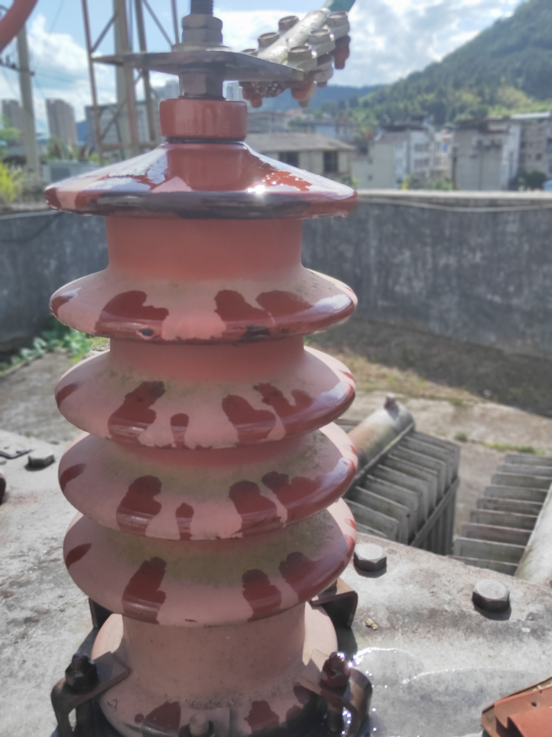

3. 原因分析 (VLM)
无

4. 监督意见
无

5. 相关技术细则
无

